ワークシート

の

**□　のにした**

問　のようながしていなかった、のはどのようにをしていたかしてきましょう。

問　やらは、オランダの「ターヘル・アナトミア」のがしいのかをするためにをしようとしましたが、のをもっていませんでした。どのようにして、「ターヘル・アナトミア」のをったかあなたのえをきましょう。

（イラスト

宇都宮文星短期大学

　　　中沖　尚行　氏）

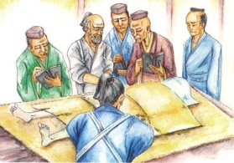

問　「の」のようないをもつがいなかったとしたら、のはどうなっていたでしょうか。あなたのえをきましょう。

**まとめ**

　()は、たちがきるのでもあります。このをしくし、がしてらしくできるをっていきましょう｡